

Formularz rekrutacyjny Rodziny Kolpinga (RK)
do udziału w projekcie
„HISTORIA Z PRZYSZŁOŚCIĄ –
PROGRAM ROZWOJU WOLONTARIATU W DZIELE KOLPINGA W POLSCE”
realizowanym przez Związek Centralny Dzieła Kolpinga w Polsce (ZCDK)

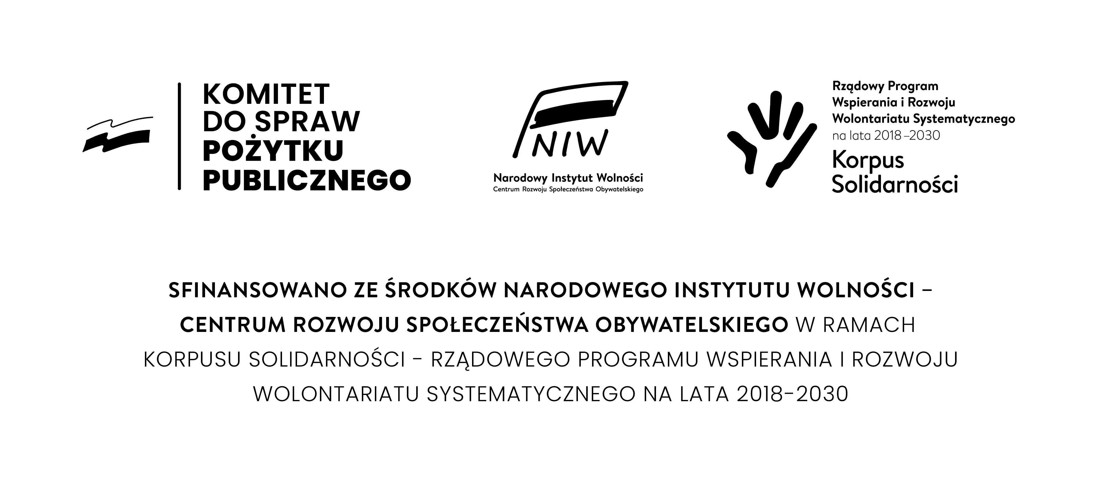
I. Dane podstawowe Rodziny Kolpinga (RK)
1. Nazwa RK: ..........................................................................................................
2. Adres siedziby: .................................................................................................
3. NIP: ...................... REGON: .........................................................................
4. Telefon kontaktowy: ...................... E-mail: ...................................................
5. Strona internetowa i profil FB (jeśli dotyczy): ..................................................
6. Osoba reprezentująca RK (Przewodniczący / Członek Zarządu): .................................................................................................................................
Stanowisko / funkcja: ............................................................................................
Telefon i e-mail: .................................................................................................
7. Osoba do kontaktu w sprawach projektu (jeśli inna osoba niż powyżej): .............................................................................................................................
Telefon i e-mail: ................................................................................................

II. Doświadczenie RK w obszarze wolontariatu
1. Czy RK realizowała wcześniej działania wolontariackie? ☐ Tak ☐ Nie
Jeśli tak, proszę krótko opisać:…………………………………………………………
………………………………………………………………………………………………
2. Czy RK współpracuje z innymi instytucjami, organizacjami lub szkołami przy działaniach społecznych? ☐ Tak ☐ Nie
Jeśli tak, z kim¹: ……………………………………………………………………………………………..
3. W jakich obszarach działa RK (można zaznaczyć kilka):
☐ Aktywność społeczna ☐ Kultura ☐ Edukacja ☐ Ekologia ☐ Seniorzy ☐ Młodzież ☐ Inne: ...........................................................................................

III. Planowane działania w ramach projektu
- Proponowany obszar działania wolontariuszy w projekcie (proszę podkreślić własciwy)
- Obszar promocja
- Obszar archiwistyka społeczna
- Oba obszary
2. Liczba planowanych wolontariuszy: ...................................................................
3. Krótki opis, jak RK planuje angażować wolontariuszy (wolontariat systematyczny / akcyjny, jakie dzialania mogą wykonywać wykonywać wolontariusze …………………………………………………………………………….
……………………………………………………………………………………………..
……………………………………………………………………………………………..
……………………………………………………………………………………………..

IV. Deklaracja uczestnictwa w projekcie
W imieniu Rodziny Kolpinga w …………………………..oświadczam, że:
- zapoznałem/am się z Regulaminem projektu „Historia z przyszłością – program rozwoju wolontariatu w Dziele Kolpinga w Polsce” i akceptuję jego postanowienia,
- dane podane w formularzu są zgodne z prawdą,
- zobowiązuję się do współpracy z ZCDK oraz realizacji działań zgodnie z celami projektu,
- wyrażam zgodę na przetwarzanie danych osobowych w zakresie niezbędnym do realizacji projektu zgodnie z przepisami RODO (Oświadczenie RODO)
Miejscowość: ...................................... Data: .................................................
Podpis osoby upoważnionej do reprezentowania RK: ........................................................................................................................
Podpis koordynatora lokalnego projektu (jeśli dotyczy): .........................................................................................................................

Załączniki obowiązkowe:
1. Deklaracja przystąpienia RK do projektu
2. Ankieta motywacyjna RK

można poszerzyć obszar opisu

